2025年紊流儀VMP-250校驗
- 序號：SN474
- 最近原廠校正日期：溫度(2022/10/24)、導電度 (2022/10/24)、葉綠素(2022/11/16)
- 時間：2025年06月02日
- 航次：NOR2-0157
- 貴重儀器中心校驗項目：溫度、鹽度
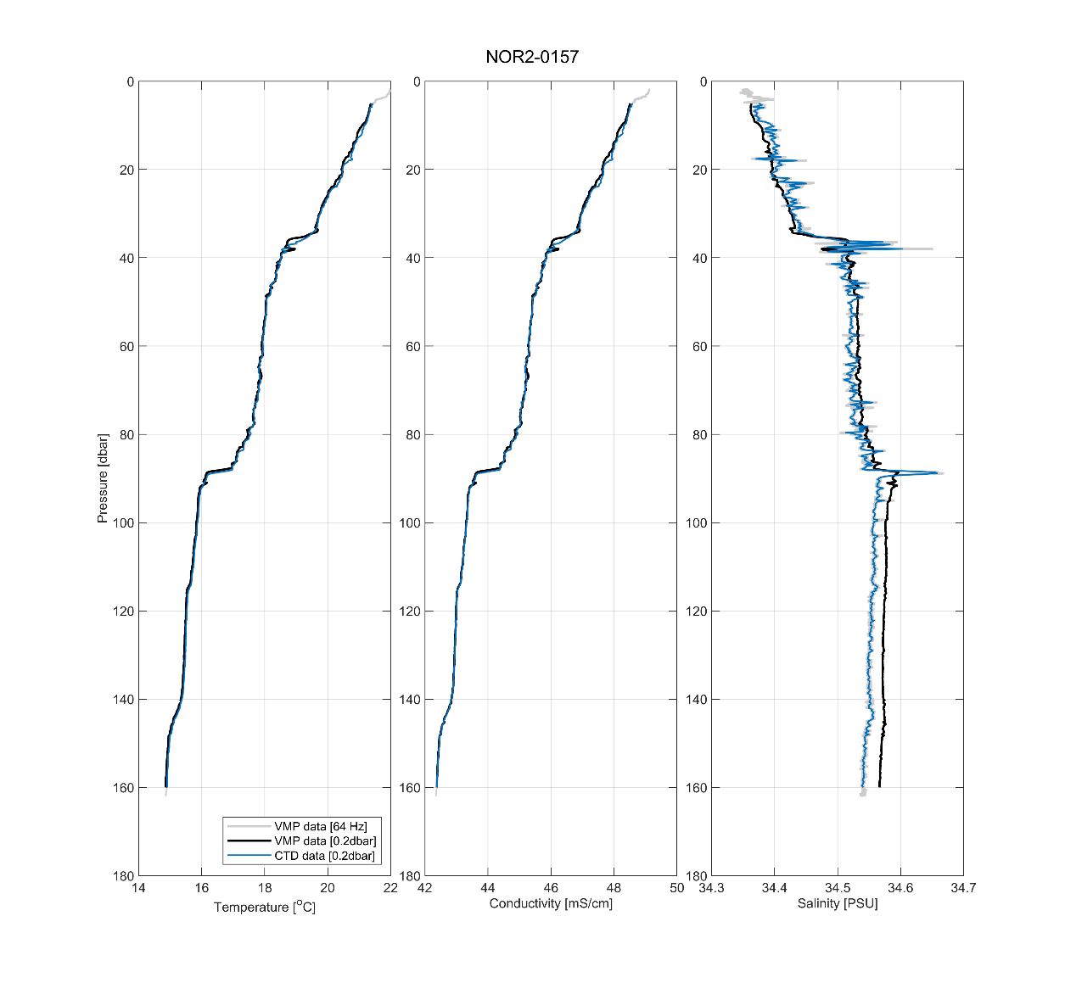
圖 1、紊流儀VMP-250 SN474之(a)溫度、(b)導電度與(C)鹽度資料與新海研2號CTD資料比較。

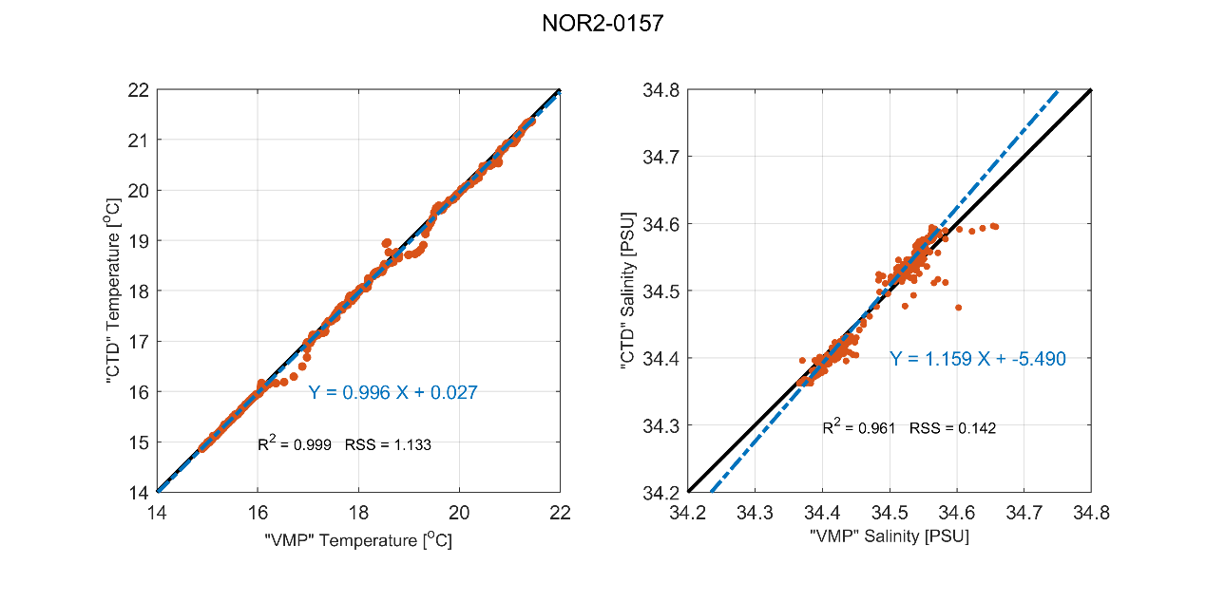
圖 2、紊流儀VMP-250 SN474之(a)溫度與(b)鹽度資料和新海研2號CTD資料比較。

- 時間：2025年06月02日
- 航次：NOR2-0157
- 貴重儀器中心校驗項目：溫度、鹽度

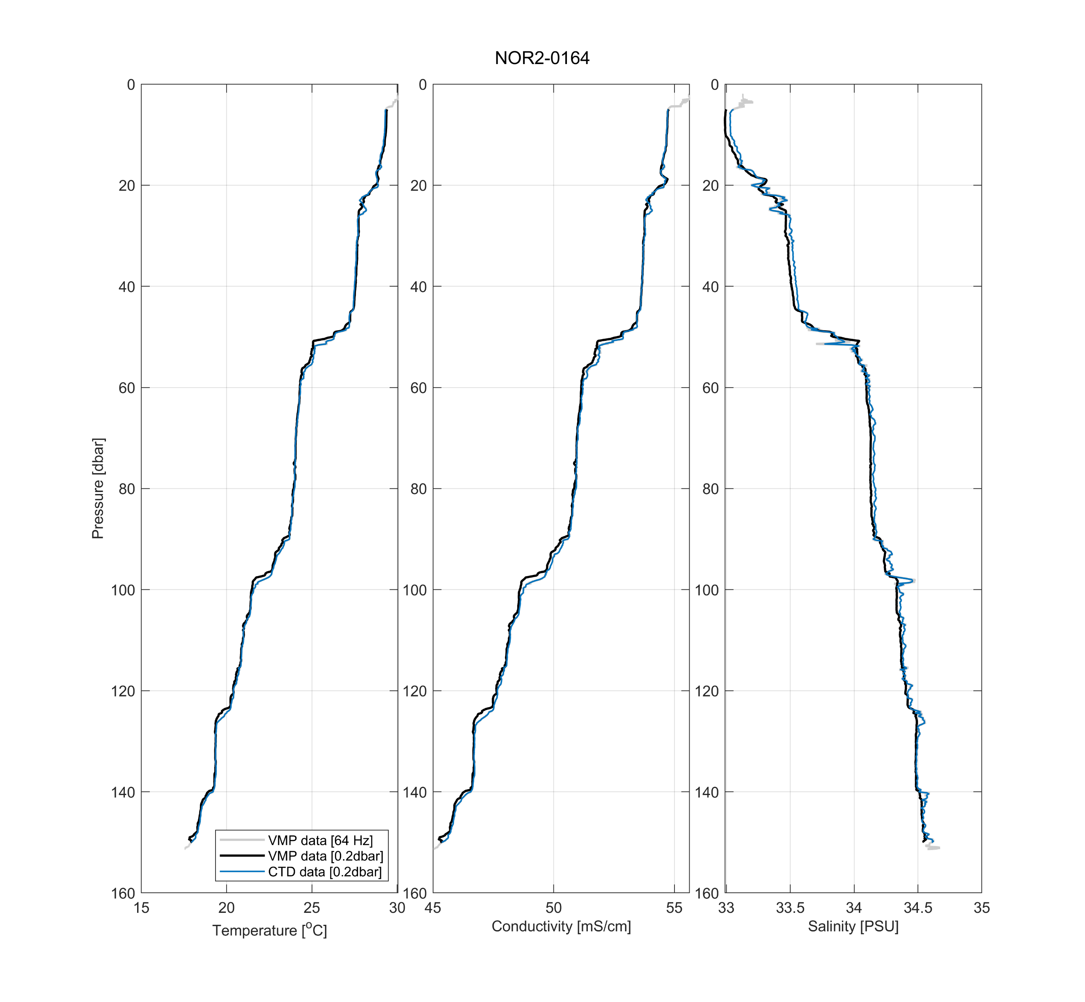
圖 3、紊流儀VMP-250 SN474之(a)溫度、(b)導電度與(C)鹽度資料與新海研2號CTD資料比較。
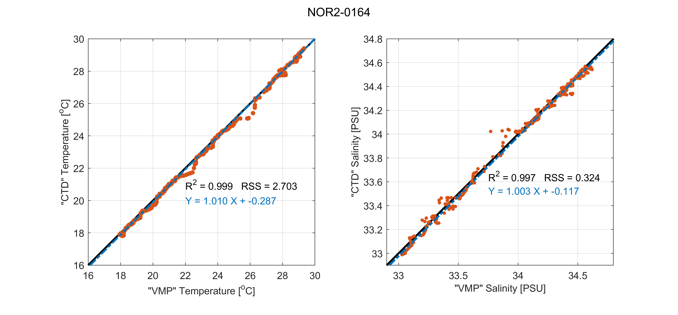
圖 4、紊流儀VMP-250 SN474之(a)溫度與(b)鹽度資料和新海研2號CTD資料比較。

- 時間：2025年08月25日
- 航次：NOR3-00281
- 貴重儀器中心校驗項目：溫度、鹽度

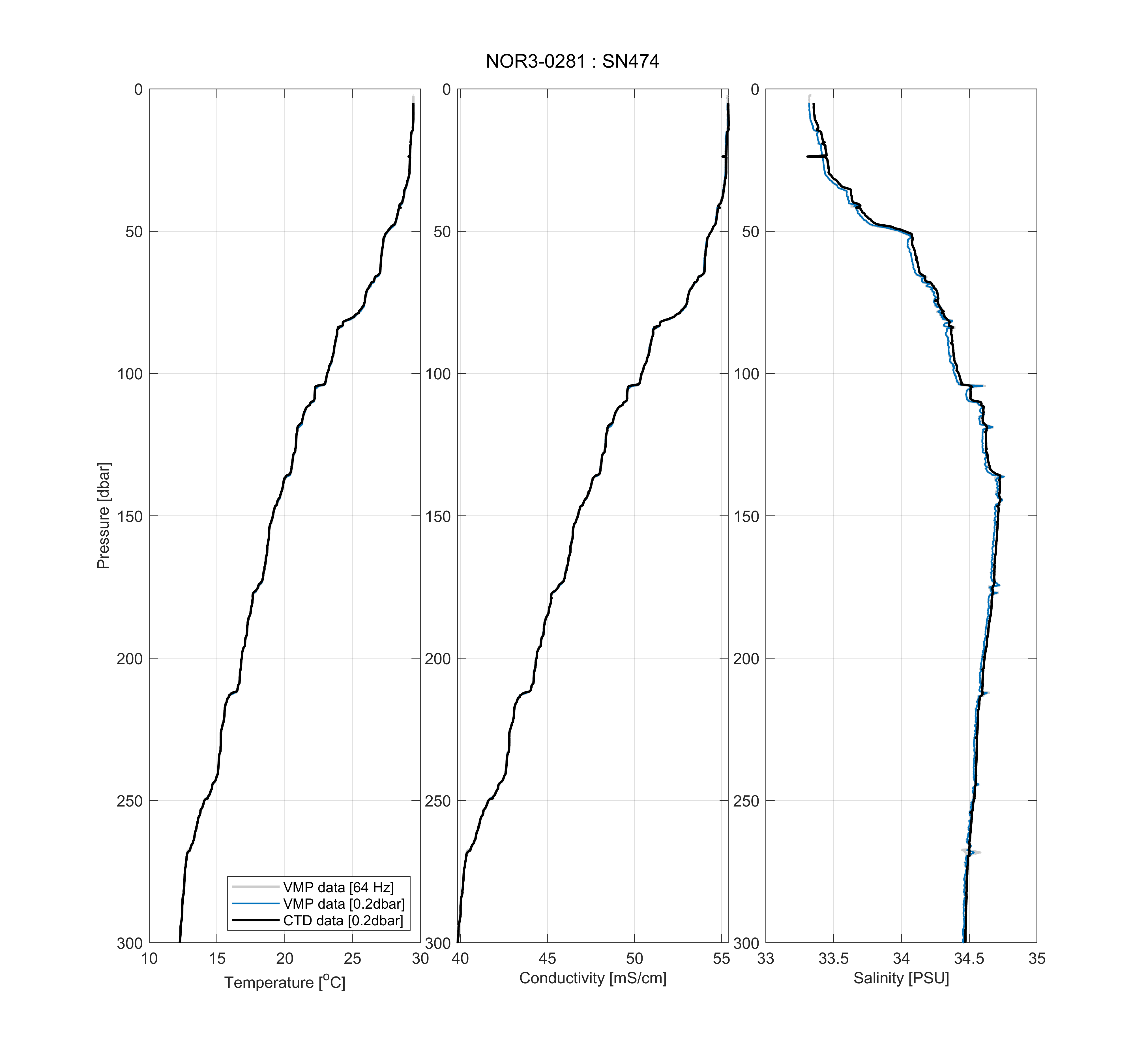
圖 5、紊流儀VMP-250 SN474之(a)溫度、(b)導電度與(C)鹽度資料與新海研3號CTD資料比較

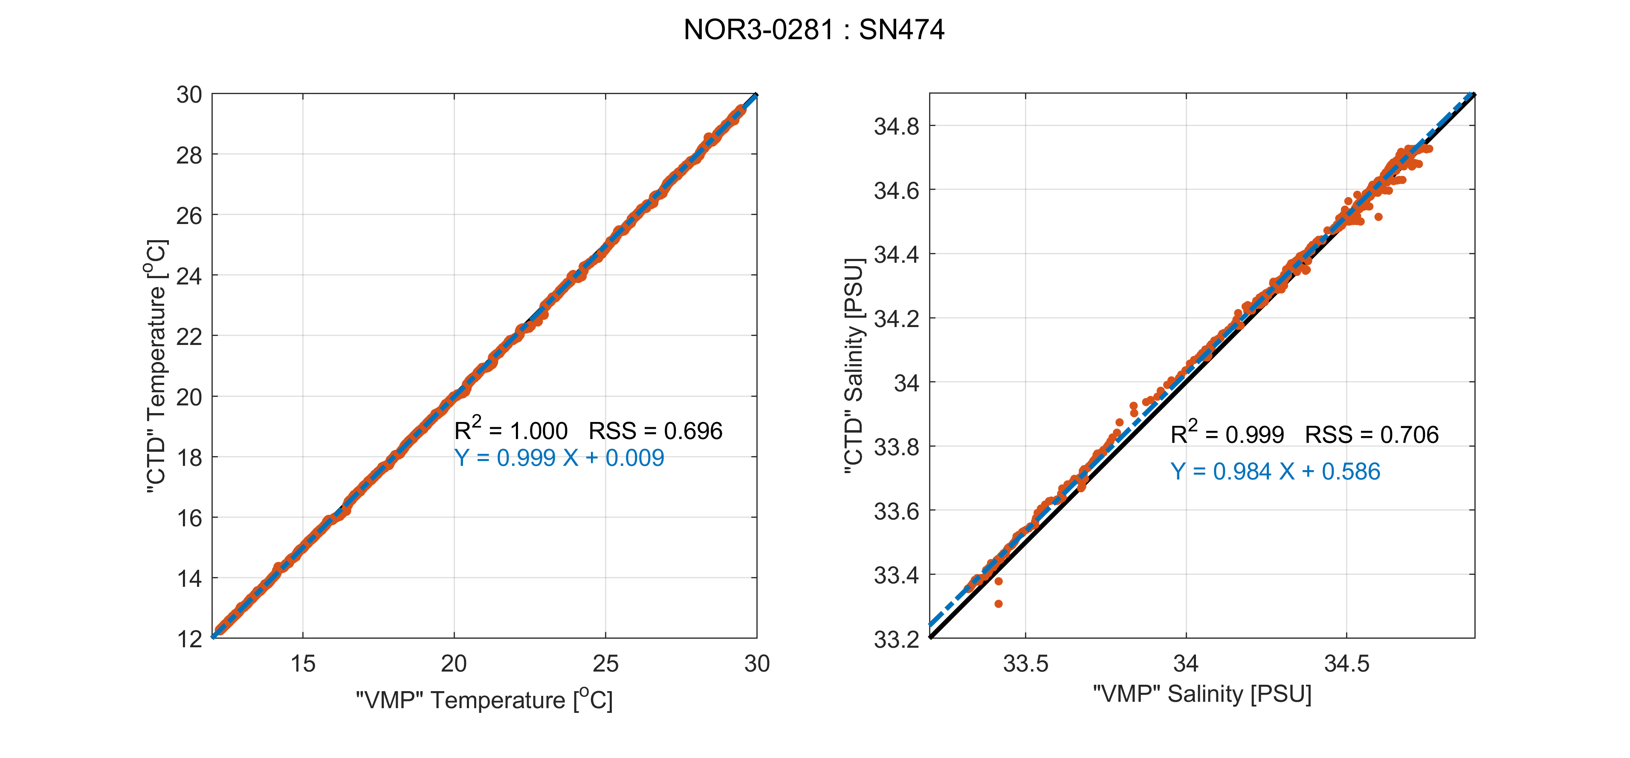
圖 6、紊流儀VMP-250 SN474之(a)溫度與(b)鹽度資料和新海研3號CTD資料比較。

